威海市环翠区信访局
2022年政府信息公开工作年度报告

根据新修订的《中华人民共和国政府信息公开条例》，现公布威海市环翠区信访局2022年政府信息公开工作年度报告。
本报告中所列数据的统计期限自2022年1月1日起至2022年12月31日止。本报告的电子版可在威海市环翠区人民政府门户网站（http://www.huancui.gov.cn/col/col82465/index.html）下载。 如对本报告有疑问，请与威海市环翠区信访局办公室联系（地址：威海市环翠区新威路75号，邮编：264200，电话：0631—5223603）。
- 总体情况
2022年，区信访局坚持以习近平新时代中国特色社会主义思想为指导，认真贯彻落实国家和省、市、区政务公开工作有关部署，按照“公开为常态、不公开为例外”的原则，积极履行政府信息公开职能，切实提高公共服务质量。本年度通过环翠区政府网站公开政务信息134条，其中机构职能3条、人事信息1条、政策文件1条、财政预决算信息4条、年度计划1条、部门工作122条、政务公开组织管理2条。
1.主动公开政府信息情况
高质量地开展好政府信息公开工作，确保各项工作落到实处。灵活运用政府网站和政务新媒体整体联动，按照“规范、及时、便民”的原则，及时公开区级、镇街领导公开接访日程安排，回应群众关切，传递权威信息，依法保障人民群众的知情权、参与权和监督权。
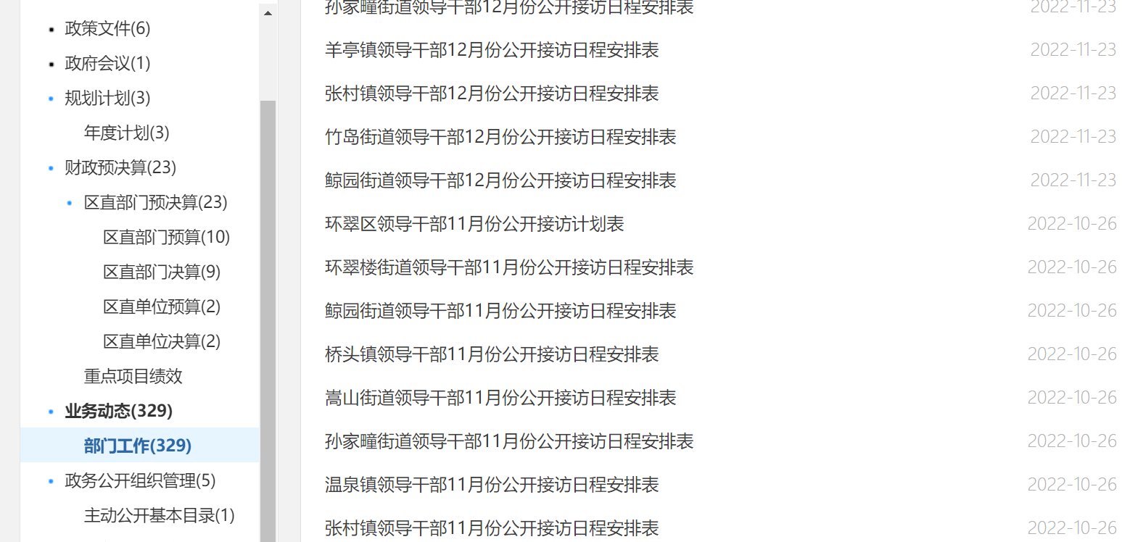

2.依申请公开政府信息情况
2022年度以来，本单位未收到政府信息公开申请。
3.政府信息管理情况
严格规范政府信息主动公开基本目录，发布《环翠区信访局政府信息主动公开基本目录》（2022年版），建立动态调整机制，定期更新主动公开基本目录，促进信息公开工作提质增效。
4.政府信息公开平台建设情况
按照“谁开设、谁负责”、“谁主管、谁负责”原则，严格执行内容发布审核制度，坚持分级分类审核，先审后发，严把政治关、法律关、政策关、保密关、文字关，定期检查审核，一旦发现存在表述错误等情况，第一时间进行整改。
5.监督保障情况
认真组织工作人员学习《中华人民共和国政府信息公开条例》和上级有关信息公开文件精神，进一步加深机关干部对政府信息公开工作重要性的认识，增强抓好政府信息公开工作的自觉性和主动性，提高政务服务水平。2022年，未收到政府信息公开有关的投诉、举报，也无其他责任追究的情形。
- 主动公开政府信息情况
第二十条第（一）项
信息内容 | 本年制发件数 | 本年废止件数 | 现行有效件数
规章 | 0 | 0 | 0
规范性文件 | 0 | 0 | 0
第二十条第（五）项
信息内容 | 本年处理决定数量
行政许可 | 0
第二十条第（六）项
信息内容 | 本年处理决定数量  处理决定数量
行政处罚 | 0
行政强制 | 0
第二十条第（八）项
信息内容 | 本年收费金额（单位：万元）
行政事业性收费 | 0
- 收到和处理政府信息公开申请情况
（本列数据的勾稽关系为：第一项加第二项之和， 等于第三项加第四项之和） |  |  | 申请人情况
 |  |  | 自然人 | 法人或其他组织 |  |  |  |  | 总计
 |  |  | 自然人 | 商业 企业 | 科研 机构 | 社会公益组织 | 法律 服务 机构 | 其他 | 总计
一、本年新收政府信息公开申请数量 |  |  | 0 | 0 | 0 | 0 | 0 | 0 | 0
二、上年结转政府信息公开申请数量 |  |  | 0 | 0 | 0 | 0 | 0 | 0 | 0
三、本年度办理结果 | （一）予以公开 |  | 0 | 0 | 0 | 0 | 0 | 0 | 0
三、本年度办理结果 | （二）部分公开（区分处理的，只计这一情形，不计其他情形） |  | 0 | 0 | 0 | 0 | 0 | 0 | 0
三、本年度办理结果 | （三）不予公开 | 1.属于国家秘密 | 0 | 0 | 0 | 0 | 0 | 0 | 0
三、本年度办理结果 | （三）不予公开 | 2.其他法律行政法规禁止公开 | 0 | 0 | 0 | 0 | 0 | 0 | 0
三、本年度办理结果 | （三）不予公开 | 3.危及“三安全一稳定” | 0 | 0 | 0 | 0 | 0 | 0 | 0
三、本年度办理结果 | （三）不予公开 | 4.保护第三方合法权益 | 0 | 0 | 0 | 0 | 0 | 0 | 0
三、本年度办理结果 | （三）不予公开 | 5.属于三类内部事务信息 | 0 | 0 | 0 | 0 | 0 | 0 | 0
三、本年度办理结果 | （三）不予公开 | 6.属于四类过程性信息 | 0 | 0 | 0 | 0 | 0 | 0 | 0
三、本年度办理结果 | （三）不予公开 | 7.属于行政执法案卷 | 0 | 0 | 0 | 0 | 0 | 0 | 0
三、本年度办理结果 | （三）不予公开 | 8.属于行政查询事项 | 0 | 0 | 0 | 0 | 0 | 0 | 0
三、本年度办理结果 | （四）无法提供 | 1.本机关不掌握相关政府信息 | 0 | 0 | 0 | 0 | 0 | 0 | 0
三、本年度办理结果 | （四）无法提供 | 2.没有现成信息需要另行制作 | 0 | 0 | 0 | 0 | 0 | 0 | 0
三、本年度办理结果 | （四）无法提供 | 3.补正后申请内容仍不明确 | 0 | 0 | 0 | 0 | 0 | 0 | 0
三、本年度办理结果 | （五）不予处理 | 1.信访举报投诉类申请 | 0 | 0 | 0 | 0 | 0 | 0 | 0
三、本年度办理结果 | （五）不予处理 | 2.重复申请 | 0 | 0 | 0 | 0 | 0 | 0 | 0
三、本年度办理结果 | （五）不予处理 | 3.要求提供公开出版物 | 0 | 0 | 0 | 0 | 0 | 0 | 0
三、本年度办理结果 | （五）不予处理 | 4.无正当理由大量反复申请 | 0 | 0 | 0 | 0 | 0 | 0 | 0
三、本年度办理结果 | （五）不予处理 | 5.要求行政机关确认或重新出具已获取信息 | 0 | 0 | 0 | 0 | 0 | 0 | 0
三、本年度办理结果 | （六）其他处理 |  | 0 | 0 | 0 | 0 | 0 | 0 | 0
三、本年度办理结果 | （七）总计 |  | 0 | 0 | 0 | 0 | 0 | 0 | 0
四、结转下年度继续办理 |  |  | 0 | 0 | 0 | 0 | 0 | 0 | 0
四、政府信息公开行政复议、行政诉讼情况
行政复议 |  |  |  |  | 行政诉讼
结果 维持 | 结果 纠正 | 其他 结果 | 尚未 审结 | 总计 | 未经复议直接起诉 |  |  |  |  | 复议后起诉
 |  |  |  |  | 结果 维持 | 结果 纠正 | 其他 结果 | 尚未 审结 | 总计 | 结果 维持 | 结果 纠正 | 其他 结果 | 尚未 审结 | 总计
0 | 0 | 0 | 0 | 0 | 0 | 0 | 0 | 0 | 0 | 0 | 0 | 0 | 0 | 0
- 存在的主要问题及改进情况
在取得成绩的同时，区信访局信息公开工作也存在一些问题，主要是信息公开队伍力量薄弱，人员素质需要提升。
下步，区信访局将继续做好政府信息公开工作，全面加强人员队伍和素质建设，将政府信息公开列入干部教育培训内容，定期组织开展业务培训，积极向优秀部门学习经验，全面提升政府信息公开队伍水平。
- 其他需要报告的事项
1.政府信息公开申请收费情况
本年度我单位依申请公开政府信息未收取任何费用。
2.落实环翠区2022年度政务公开工作要点情况
根据上级年度政务公开工作要点，及时对财政预决算、部门工作等内容进行了公开。
3.人大代表建议、政协委员提案办理情况
2022年，本单位未收到人大代表建议、政协委员提案。
4.政务公开工作创新情况
通过举办“政府开放日”等活动，对群众关心政策进行宣传解读。
5.所属事业单位信息公开工作情况
本单位所属事业单位环翠区群众权益诉求服务中心按照统一要求进行了信息公开工作。

环翠区信访局
2023年1月5日

